Podklady k samostudiu z důvodu uzavření základních škol na dobu od 25. května do 7. června 2020 - 6.C
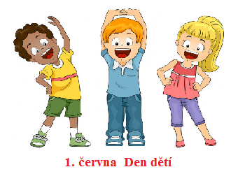
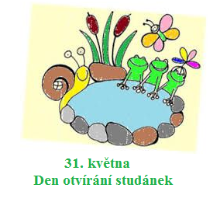
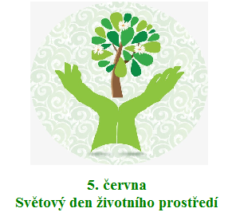
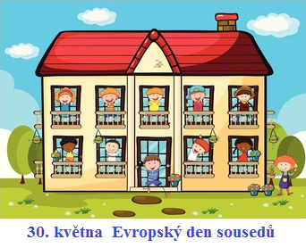

Český jazyk a literatura – učitel: Mgr. Alena Lhotová kontakt: Alena.Lhotová@zshajeslany.cz
Mluvnice: základní skladební dvojice, druhy přísudku

Následující cvičení vypracujte buď v Google učebně, nebo zpracujte do sešitu/ve Wordu a pošlete ke kontrole na email.

1. Urči druh přísudku (slovesný, slovesný složený, jmenný se sponou, jmenný beze spony, citoslovečný).

Chlapci vyhráli fotbalový turnaj.
Sbíráme pouze jedlé houby.
Můj bratr se stal výborným hokejistou.
V tomto posledním zápase bychom nechtěli prohrát.
Míč prásk přímo do okenice.
Po nepovedeném testu jsem se začal více učit.
Učení – mučení.
Sousedova kočka se asi mohla ztratit.
Všechny zadané úkoly jsme splnili.
Ve škole jsem býval pilným žákem.

2. Ve větách vyhledej základní skladební dvojici – podmět a přísudek. Podmět podtrhni rovně, přísudek vlnovkou.

Karlova slova se mi honila celý den hlavou.
Moje nadšení se brzy rozplynulo jako mlha.
Otec se před lety stal uznávaným lékařem.
Kamila je vegetariánka.
Žáci čtvrtého ročníku začali pomáhat jako dobrovolníci.
Nikdo nestojí o pomluvy.
Na výletě nás zaskočil prudký déšť.
Tvoje košile je umazaná.
Všechny účtenky byly již vyhozené.
Chlapci si na zahradě kopali s míčem.

3. Ve větách vyhledej předmět.

Nejdříve vyplň přihlášku.
Kamil se zúčastnil závodů.
Maminka vyprávěla o dovolené.
Nepěkně mi lhal.
Knihy zásadně nepůjčuji.
Poslal to včera.
Nemá mě rád.
S rodiči moc dobře nevycházím.
Věra přinesla oběd.
Na tělocviku jsme házeli míčkem.

4. Vyhledej a oprav chyby.
- Lvy měli v zoologické zahradě velký výběh.
- Voda ztékala ze střechy dolů.
- Zapoměl jsem poslat domácí cvičení.
- Hvězdáři zřejmně objevili novou hvězdu.
- Dopravní nehoda si vyžádala několik objetí.
- Shlédli jsme nový film od Christophera Nolana.
- Nárazoví vítr svál sníh z pole přímo na silnici.
- Myslel si, že rázným příchodem do třídy si sjedná pořádek.
- Dívky nevěřili vlastním očím, čeho jsou chlapci schopní.
- Podal jsem bratrovi potřebné nářadí.

Literární výchova: Petr Bezruč, balada

Petr Bezruč (1867 – 1958)
- básník
- vlastním jménem Vladimír Vašek
Život
- jeho život spjat se Slezskem
- vážně nemocen – tuberkulóza
- všímal si problémů, které sužovaly Slezsko – bídy havířů, národnostního útlaku
Literární dílo
- sb. Slezské písně - sociální balady, obraz sociálního a národnostního útlaku na Ostravsku
- autor sbírku neustále přepracovával na úkor umělecké hodnoty
Sociální balada
- zaměřena na sociální prostředí (chudí x bohatí)
- mezilidské, mezigenerační problémy
Přečti si baladu Maryčka Magdonova a vypracuj následující otázky, pošli ke kontrole na e-mail (na úkoly je možné odpovědět i v Google učebně):

Urči literární druh básně.
- epika
- lyrika
- drama
Urči druh rýmu ve druhé sloce:
- střídavý
- sdružený
- přerývaný
Ve které oblasti se báseň odehrává:
- Ostravsko
- Broumovsko
- Plzeňsko
Kolik má báseň slok?
- deset
- jedenáct
- dvanáct
Kdo byla Maryčka Magdonova:
- sirotek
- matka dětí
- nevlastní dcera Magdóny

Kolik měla Maryčka sourozenců?
- čtyři
- pět
- šest
Čím se proviní Maryčka Magdonova?
- uteče z domova
- sbírala dřevo v lese
- ukradla chléb
Proč Maryčka nabídla vojákovi sňatek?
- aby ji neudal
- protože měl více peněz a mohl se o ni postarat
- protože ho milovala
Jak skončí Maryčka Magdonova?
- provdá se a odejde do jiného regionu
- zabije se
- najde si nové zaměstnání
Proč toto báseň řadíme mezi sociální balady?
- poukazuje na velké rozdíly mezi bohatými a chudými
- v básni se objevuje téma vraždy
- báseň se vysmívá chudým a podporuje bohaté
Sloh: oznámení, zpráva
Zopakuj si rozdíl mezi oznámením a zprávou. Pokus se tyto dva útvary vyhledat v tisku nebo na internetu.

Anglický jazyk – učitel: Mgr. Jana Rohlová kontakt: Jana.Rohlova@zshajeslany.cz
Lekce 5C, D
- Slovní zásoba 5C – seznam se s novou slovní zásobou
- 3. stupeň přídavných jmen (největší, nejhezčí):
    - vysvětlení učiva – prac. sešit str. 71, kapitola 5.3, 5.5; video: https://www.youtube.com/watch?v=KpzrmoW_gwc
    - procvičení učiva – prac. sešit str. 49 (celé), klíč v google učebně
- Nepravidelná přídavná jména (good, bad, far):
    - vysvětlení učiva – prac. sešit str. 71, kapitola 5.3, 5.4
    - procvičení učiva – prac. sešit 51, cv. 5 (klíč v google učebně)
- Record Breakers – uč. str. 60
Pročti si kvíz, vyber správné odpovědi, zkontroluj podle poslechu (nahrávka a klíč v google učebně).
- Další procvičování učiva můžeš provádět v google učebně nebo na doporučených internetových stránkách. Nezapomeň vypracovat a odevzdat do 5.6. zadaný projekt Recept (bude hodnocen, někteří již odevzdali).

Anglický jazyk – učitel: Květa Dytrychová kontakt: Kveta.Dytrychova@zshajeslany.cz
Téma – USA + Zábava
V online učebně “Poslechová cvičení – poslech lekce 5 – část E + poslech lekce 6 – část B“
Podle klíčů v Google učebně proveď opravu všech cvičení v PS (zeleně – SP.O.)
Nepravidelná slovesa - PS str. 79 – opakovat si minulý čas nepravidelných sloves
- týden:
- PS str. 78/5 (Culture + English across) – nauč se novou slovní zásobu
- Uč str. 64/The USA – ústně – poslech v Google učebně – odpovědět na otázky
- Uč str. 66/1, 2, 3 – ústně – opakování 2. a 3. stupeň přídavných jmen
- PS str. 52, 53 – vypracovat všechna cvičení písemně
- týden:
- PS str. 79/6A,B (TV + Movies) – nauč se novou slovní zásobu
- Uč str. 68/1, 2 – ústně – poslech v Google učebně - odpovědět na otázky
- Uč str. 70/1, 2, 3 – ústně – poslech v Google učebně – odpovědět na otázky
- PS str. 72/ 6.5 – ústně – příslovce
- Uč str. 71/4, 5, 6 – ústně – doplnit věty
- PS str. 54 – vypracovat všechna cvičení písemně
- PS str. 56, 57 – vypracovat všechna cvičení písemně
Matematika – učitel: Bc. Jakub Fric kontakt: Jakub.Fric@zshajeslany.cz
Prosím všechny přihlášené žáky, aby pokračovali pouze v práci na Google Classroom.
Níže přiložená práce z učebny je pouze pro žáky, kteří tuto možnost nemají.
1) Opakování celá čísla – vypočítej, pozor na pořadí početních výkonů, nezapomínej nejprve přemýšlet o znaménku
a) (3 + 6) ∙ 4 – 5 =
b) 2 + 4 ∙ (8 – 4) =
c) 5 ∙ 6 – 3 ∙ 4 =
d) 42 : 7 + 2 ∙ 7 =
e) 200 - 4 ∙ 7 ∙ 5 =
f) 4 ∙ (2 + 8) : 2 =
g) 4 ∙ 2 + 8 : 2 =
h) (25 – 8) ∙ 3 + 4 ∙ (2 + 3) =
i) 25 – 8 ∙ 3 + 4 ∙ 2 + 3 =
j) 99 : (4 + 7) + (7 – 3) ∙ 5 =
2) Zopakuj si převody jednotek obsahu (sousední jednotky vždy o dvě des.místa)
4 a = m² 13 km² = ha
150 mm² = cm² 8 603 cm² = dm²
50 m² = dm² 18 235 mm² = dm²
6, 5 dm² = cm² 0, 5 ha = a
753 ha = km² 326 dm² = m²

3) Zopakuj si převody jednotek objemu:
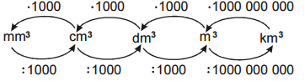
0, 287 m³ = dm³ 4 cm³ = mm³ 720 cm³ = dm³ 0, 02 m³ = dm³ 15 dm³ = cm³ 12 695 cm³ = dm³

4) Zopakuj si dvě základní tělesa – KRYCHLE a KVÁDR, připomeň si výpočet povrchu a objemu:
S = 6 . a . a S = 2 . (a . b + b . c + a . c)
V = a . a . a V = a . b . c
A) Vypočítej objem a povrch krychle s hranou a=7cm B) Vypočítej objem a povrch kvádru s rozměry a=3 dm, b= 6 dm, c= 9 dm
5) Své znalosti o krychli a kvádru si vyzkoušej na slovních úlohách:
- Kolik cm² barevného papíru bude potřeba na polepení kvádru s rozměry 4 cm, 5 cm a 6 cm?
- Dědeček slíbil vnukovi slepit skleněné akvárium tvaru krychle. Kolik dm² skla bude potřebovat, když hrana akvária bude mít velikost 45 cm? Horní díl akvária je otevřený.
- Zahradní bazén tvaru krychle má délku strany 2 m. Kolik zelené barvy je třeba k natření stěn a dna bazénu, jestliže na 1 m² se spotřebuje 0,4 kg barvy? Kolik vody se do něj vejde?

6) Zhlédni další dva díly seriálu „Bankovkovi“:
Pojištění a Reklamace
https://decko.ceskatelevize.cz/videa?g=podle-poradu&porad=1316664#B
Odpověz na tyto otázky:
- Uveď minimálně 3 příklady pojištění.
- Co to je pojistka na blbost?
- Jaké pojištění musí mít každý majitel auta, pokud chce vozidlo užívat na pozemních komunikacích?
- Co musíme předložit při reklamaci?
- Pokud prodejce nevyřídí reklamaci včas, na koho se můžeme obrátit?
- Co reklamoval František?

Občanská výchova – Mgr. Šimon Uxa kontakt: Simon.Uxa@zshajeslany.cz
Preventivní a lékařská péče (úrazy a život ohrožující situace) – využít lze wikipedii – přečíst, možné je využít následující odkazy, které slouží k pochopení učiva.
https://praktikhb.cz/preventivni-pece
https://cs.wikipedia.org/wiki/Prevence

Infekční choroby – do sešitu udělat zápis z wikipedie, udělat tyto body
- Infekční onemocnění – vysvětli pojem, napiš 4 př. onemocnění
- Infekce – vysvětli pojem
- Jakými způsoby pronikají parazité do těla?
- Co jsou to virová onemocnění, uveď 4 příklady onemoc.
https://cs.wikipedia.org/wiki/infekční-onemocnění
https://zpravy.aktualne.cz/infekce
https://cs.medixa.org/nemoci/infekce-2
http://www.zspmestec.cz/dumy
http://www.zspmestec.cz/dumy/vychova-ke-zdravi/
Budoucnost virů – dokument-youtube

Zeměpis – Michaela Schrötterová kontakt: Michaela.Schrotterova@zshajeslany.cz
- Zopakuj si učivo z minulých hodin
- Hlavní Biomy a jejich stručnou charakteristiku
- Slepá mapa Afrika, kam jste si měli doplnit geografická území z prezentace v google učebně – poloha a členitost pobřeží Afriky
- Slepá mapa Afrika, kde jsme doplňovali geografická území afrických pohoří, pouští a nížin + oblasti významné pro nerostné bohatství, vodstvo

- PROSÍM O PRAVIDELNOU KONTROLU GOOGLE UČEBNY.

- Slepá mapa zde: Vytisknout a vložit do sešitu. Následná práce bude vycházet z práce s atlasem dle zadaných instrukcí. Nutno zvětšit na velikost A5.

- Slepá mapa je součástí prezentace, která bude vložená do Google učebny. Zde jen ilustračně.
- Pomocí atlasu správně doplň podle zadání

- Do sešitu napsat a doplnit toto:

AFRIKA – VEGETACE
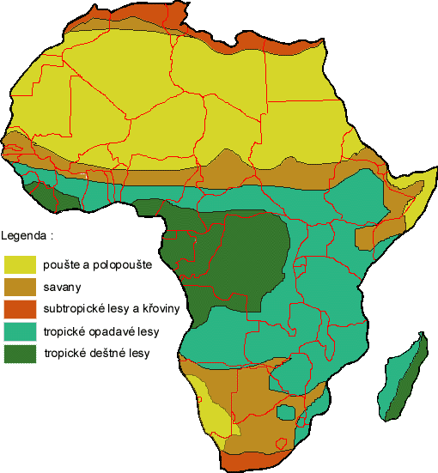
- Tropický deštný les: Konžská pánev, vzácná dřeva (mahagon, eben)
- Savany: nejrozlehlejší, baobab, NP
- Pouště: sukulenty, palma datlová
- Středomořská vegetace: sever a jih (korkový dub, vavřín aj.)
+ výšková stupňovitost

- Vymaluj vegetační oblasti do mapy a doplň chybějící pojmy:

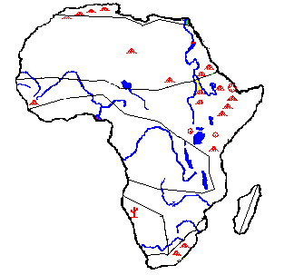
- Tropický deštný les a střídavě vlhký les
a) rostlinstvo…………………………….
b) živočišstvo…………………………….
c) zemědělské produkty………………...
- Savany
a) rostlinstvo…………………………….
b) živočišstvo…………………………….
c) zemědělské produkty………………...
- Pouště a polopouště
a) rostlinstvo…………………………….
b) živočišstvo…………………………….
c) zemědělské produkty………………...
- Subtropické rostlinstvo
a) rostlinstvo…………………………….
b) živočišstvo…………………………….
c) zemědělské produkty………………...

- V osmisměrce můžete najít třináct afrických zvířat. Ze zbývajících písmen sestavte jméno afrického státu, kde jsou velké národní parky:

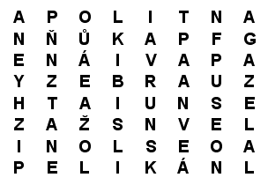

- Důležité
- Pracujte prosím přesně dle zadání.
- Prezentace bude opět k dispozici na Google učebně.
- V případě dotazů se obracet na e-mail vyučujícího.
- Jan.Tyr@zshajeslany.cz Michaela.Schrotterova@1zshajeslany.cz

Dějepis – učitel: Mgr. Šimon Uxa kontakt: Simon.Uxa@zshajeslany.cz
1) Učebnice str. 117 - 122, Císařský Řím, přečíst, zápis prostřednictvím dodané prezentace přes Google classroom
2) Odpovědět na následující otázky:
a) Vysvětli pojem Pax Romana.
b) Za vlády jakého císaře měl Římská říše největší rozlohu?
c) Jak se nazýval obranný val v Británii vystavěný Římany?
d) Vysvětli pojem Limes Romanus.
3) ČT EDU – Dějepis – Starověk – opakování formou videí https://edu.ceskatelevize.cz/predmet/dejepis?stupen=2-stupen-zs&tema=starovek&stranka=2

Přírodopis – učitel: Mgr. Klára Hlaváčková kontakt: Klara.Hlavackova@zshajeslany.cz
1. Hmyz s proměnou nedokonalou – Strašilky, vši
- přečti v učebnici (stará str. 72/ nová 53 - 54) nebo online výklad na https://www.youtube.com/watch?v=JKig9rbI76Q (od 8:17, rovnokřídlé už jsme probírali)
- zápis do sešitu zveřejňuji na google classroom (opiš nebo vytiskni), kdo nemá přístup, vypracuje sám

2. Hmyz s proměnou nedokonalou - Stejnokřídlí
- přečti v učebnici (stará str. 73 -74/ nová 54) nebo online výklad na odkaze https://www.youtube.com/watch?v=SbR1Qo0DcrM
- zápis do sešitu zveřejňuji na google classroom (opiš nebo vytiskni), kdo nemá přístup, vypracuje sám

3. Hmyz s proměnou nedokonalou – Ploštice
- přečti v učebnici (stará str. 74 - 75/ nová 55) nebo online výklad na odkaze https://www.youtube.com/watch?v=MtpGS3r6YSs
- zápis do sešitu zveřejňuji na google classroom (opiš nebo vytiskni), kdo nemá přístup, vypracuje sám
4. Hmyz s proměnou nedokonalou – opakování
- nakresli si tužkou do sešitu 2 z probíraných zástupců
- vyplň online procvičení na google classroom s názvem Hmyz s proměnou nedokonalou 2, kdo nemá přístup, vypracuje písemně odpovědi na následující otázky a pošle je mailem na klara.hlavackova@zshajeslany.cz
1. Vysvětli, čím se liší veš šatní a veš dětská.
2. Co jsou to polokrovky?
3. Jmenuj tři škůdce (parazity) z řádu stejnokřídlých.
4. Jmenuj ploštici, kterou lze pozorovat na vodní hladině?
5. Co jsou to hnidy?

Fyzika – učitel: Ing. Pavel Rulf kontakt: Pavel.Rulf@zshajeslany.cz
Prosím všechny přihlášené žáky, aby pokračovali ve své práci na Google Classroom.
Pokud tuto možnost nemáte, práce z učebny je přiložena níže
Bezpečné zacházení s elektrickými spotřebiči uč. fyziky str. 122 – 127 pozorně přečíst, udělat výpisky do sešitu z fyziky, nakreslit obrázky, které znamenají pro člověka nebezpečí úrazu elektrickým proudem. I v dnešní době umírá zcela zbytečně na následky úrazu elektrickým proudem mnoho lidí. Je to obvykle v důsledku neznalosti možných nebezpečí úrazu, nebo zbytečným hazardováním se životem obvykle u mládeže, aby byli zajímaví na komunikačních sítích. Lezení na sloupy vysokého napětí, na trafostanice, na vagony do blízkosti elektrické troleje a podobné adrenalinové zážitky. Přitom kontakt člověka nebo zvířete s vnějšími zdroji elektrického proudu může vést k popálení tkáně, svalovým křečím, ztrátě vědomí, zástavě srdce nebo i ke smrti.
Negativní působení elektrického proudu člověk cítí od hodnot vyšších než 0,5 miliampéru, hodnoty vyšší než 1 miliampér již vyvolávají negativní působení v těle. Při vyšších střídavých proudech dochází ke svalové křeči a člověk není schopen se sám dostat z elektrického obvodu uzavírajícího se tělem.
Rozhodující faktory při úrazu elektrickým proudem jsou:
- velikost proudu
- druh proudu (střídavý nebo stejnosměrný)
- frekvence u střídavého proudu (počet kmitů napětí, či proudu za 1s)
- cesta proudu tělem (např. noha - noha, levá ruka - pravá noha, pravá ruka - levá noha)
- doba působení elektrického proudu
Prohlédni videa: https://www.youtube.com/watch?v=WHyy2XGHz9w
https://www.youtube.com/watch?v=QH3oPdl2SkY
https://www.youtube.com/watch?v=NwUEeyXXFq8
Zopakuj si cvičení a) – e) / str. 126
Vypracuj otázky str. 126/ 1 – 5 Odešli ke kontrole
Případné nutné dotazy k učivu: Pavel.Rulf@zshajeslany.cz

Informatika – učitel: Ing. Věra Bělochová kontakt: Vera.Belochova@zshajeslany.cz
Informatika – učitel: Bc. Jakub Fric kontakt: Jakub.Fric@zshajeslany.cz
Práce v Google učebně
Opakovací test
Někteří z vás tento test v Google učebně ještě nevyplnili, některým z vás sem moc nepovedl. Test lze vyplnit tolikrát, kolik chceme. Zkuste si ho znovu prohlédnout a odpovědět na otázky správně.
Formulář vám sice hlásí „Už jste odpověděli“, ale dole můžete kliknout na „Upravit odpověď “a udělat test znovu a být úspěšnější.

Prezentace
Vyzkoušej si různé nástroje, které nabízí aplikace od Google – Prezentace Google. Do tohoto prostředí se dostaneš jednoduše tak, že v prostředí Můj Disk klikneš pravým tlačítkem myši a zvolíš Prezentace Google. Je vhodné si na Disku udělat pořádek a všechny prezentace tvé i vzorové od učitele ukládat do složky Prezenzace, kterou si na Disku vytvoříš – zase přes pravé tlačítko. Někdo už na Disku tuto složku má
V Učebně je přiložena vzorová prezentace, která slouží jako pozvánka na závod. Až si vyzkoušíte různé nástroje v aplikaci Prezentace Google, zkuste si vytvořit nějakou prezentaci, která slouží jako pozvánka na akci. Můžeš zvolit např.:
Sportovní závod
Dětský den
Pozvánka na živé čtení do městské knihovny
Pozvánka na dobrovolnou brigádu na školní zahradu
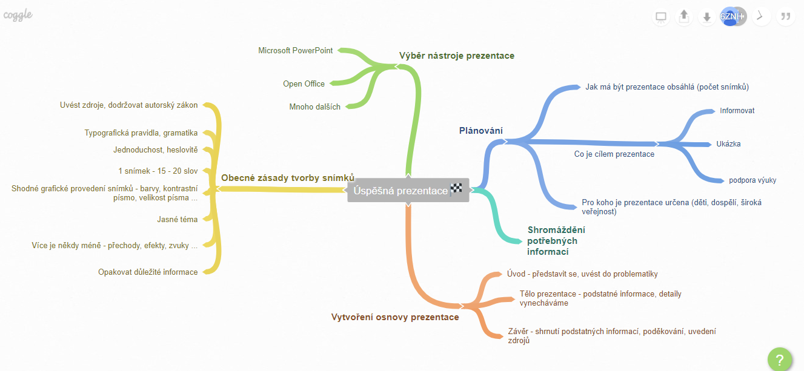

Před tvorbou prezentace je třeba se zamyslet a respektovat pár zásad, aby byla prezentace kvalitní. V tom vám může pomoci myšlenková mapa, která je rovněž v Google učebně přiložena. Tato myšlenková mapa je obecně vytvořena pro všechny podobné tvorby prezentací pomocí jednotlivých snímků.

Práce v aplikaci Prezentace Google je velmi jednoduchá a intuitivní, každý určitě nějakou prezentaci vytvoří. Na You Tube je mnoho návodů, jak udělat prezentace v Google vytvářet, můžete se inspirovat.
Hotovou prezentaci odešli přes Google Učebnu a přilož k odevzdanému úkolu.
Kdo nemá přístup do Google učebny nebo se potýká s problémy přístupu na internet, vytvoří pozvánku na akci jako 5 slidů – 5 stránek v sešitě. Představí si, že tyto stránky se budou promítat na obrazovku jako upoutávka na nějakou akci. Nenechte se odradit ztíženými podmínkami, ruční práce je a vždy bude nejvíce ceněná

Hudební výchova – Bc. Lucie Fricová kontakt: Lucie.Fricova@zshajeslany.cz
Hudebně pohybové činnosti
Zápis do sešitu:
- Valčík – vznikl v Alpách roku 1787, postupový, kolový tanec v 3/4 taktu nebo zřídka (spíše dříve) v 3/8 taktu, důraz je kladen na první dobu, párový tanec
- Rozlišujeme: a) vídeňský valčík - řetěz několika valčíkových melodií za sebou
b) pařížský valčík - předehra a trio
- Ukázka: https://www.youtube.com/watch?v=mGxgm-Xo1GE - vídeňský valčík (tanec)
https://www.youtube.com/watch?v=l1nAcGXJIpY – pařížský valčík (hudební ukázka)
- Pochod – hudební skladba v sudém taktu s výrazným pravidelným rytmem
- Tempo je různé – svižné (vojenský pochod), volnější (slavnostní pochod), pomalé (smuteční pochod)
Historicky pochody vychází z vojenského prostředí - k bubnování, které udávalo krok vojákům, se začaly přidávat žesťové nástroje. Později pronikly i do klasické hudby, kde vznikaly jako samostatné skladby i jako součást větších forem - symfonií, sonát, oper aj.
- Ukázka: https://www.youtube.com/watch?v=_8vpkCFzHgI – svatební pochod – Richard Wagner
https://www.youtube.com/watch?v=YdZM-fF5h7Q – vojenský pochod

Výtvarná výchova – učitel: Mgr. Monika Chrzová kontakt: Monika.Chrzova@zshajeslany.cz

Detail jahody

http://vytvarne-namety.cz/index.php/93-rocni-obdobi/leto/955-jahoda

Materiál a pomůcky
kreslicí karton 21 x 21 cm, tužka, akvarelové pastelky, anilinové barvy, papírová utěrka, jahoda nebo fotografie jahody, vodní štětec

Podle předlohy si načrtneme velkou jahodu. Zrníčka kreslíme rovnou se žlutou pastelkou.

Tam, kde se jahoda dotýká podložky, je tmavý stín.
Směrem od jahody je stín světlejší a bez kontur.
Stín malujeme vodorovně, ve směru podložky.
Vodní štětec naplníme vodou a pastelky rozmyjeme.
Při změně barvy si štětec otřeme do papírové utěrky.

Detaily domalujeme s anilinovými barvami (barva kolem zrníček, odlesky světla). Místo vodního štětce můžeme použít kulatý štětec a vodu.

Štětec namočíme do vody, přebytečnou vodu odsajeme papírovou utěrkou
a zlehka navlhčíme barevnou plochu. Při změně barvy si musíme vyprat štětec,
stejně jako u vodových barev.

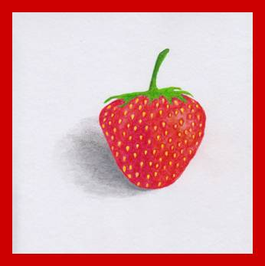
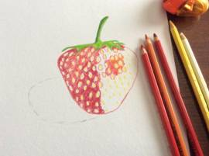
Pracovní výchova – učitel: Ing. Tomáš Caska kontakt: Tomas.Caska@zshajeslany.cz
Pečujte o své rostliny, které máte zasazené, pozorujte změny, jakými rostlina prošla od svého vyklíčení. Podíváme se na škůdce, kteří mohou ohrozit naše rostliny.
Mšice škodí na nadzemních i podzemních částech rostlin a nejčastěji se přisají na rub listů a sají z nich šťávu, přičemž vylučují sladký roztok zvaný medovice. Ten vytváří na listech lepkavý povlak, který je ovšem živnou půdou pro houbové choroby. Proto také listy napadené mšicemi jednoduše poznáte podle toho, jak jsou lepkavé, zkroucení a plné mravenců. Ti se totiž mšicí medovicí živí. Ideálně tedy v blízkosti napadených květin vysaďte afrikány nebo lichořeřišnice, případně se dá takto využít i levandule. Pokud vám mšice napadají košťáloviny v záhonu, měl by tomu zabránit kopr. Jednoduchý tip spočívá v použití mýdlového postřiku. Ten si připravíte tak, že 100 g mazlavého mýdla (třeba mýdlo s jelenem, lanza, apod.) rozpustíte v 10 l vody.
Mšice za vás ale může vyřešit jiný hmyz. Nejznámějším predátorem je beruška, dále pak s mšicí úspěšně bojují také škvor obecný, moucha zvaná pestřenka nebo parazitická vosička.
Červci jsou polokřídlý hmyz, patřící do skupiny parazitů. Jsou to škůdci, kteří napadají rostliny a to jak venkovní, tak pokojové. Rostliny likvidují intenzivním vysáváním jejích šťáv. Červci se kromě své škodlivosti vyznačují i pozitivní vlastností a to tvorbou barviva šelaku, pro kterou jsou zvláště v asijských zemích hojně vyhledáváni. Jejich tělo je měkké, 3-4 mm dlouhé, pokryté jemnými chloupky. Lze je najít nejen podle napadených pokroucených listů s odumřelou tkání na spodní straně, ale také podle medovice - husté lepkavé šťávy, kterou hmyz vylučuje ve formě povlaku na listech a větvičkách

Puklice Vysává rostliny (nejčastěji napadá slivoně, akáty, javory, duby, angrešt a mnoho dalších dřevin) a na jejich větvičkách vytváří kolonie, v nichž jsou další členové kryti ochranným štítem. Samičky žijí na kůře, jsou 4 - 6 mm dlouhé, oválné, vysoce vyklenuté, s tmavě hnědými samičími štítky. Samečci mají křidélka, jsou asi 2 mm velcí, červenohnědí. Larvy jsou zelenožluté, později hnědé až hnědočervené. Lze je nacházet na spodní straně, méně často na vrchu listů nebo větvičkách, kde sají rostlinnou šťávu a zanechávají za sebou charakteristickou stopu - medovici. Na listech a větvičkách se tvoří nekrotická tkáň, listy zakrňují, kroutí se, usychají a větvičky odumírají.
Molice
Molice je velmi malý bílý hmyz (dorůstá do 1,5 až 2 mm) se dvěma páry křídel. Živí se rostlinnými šťávami, které saje většinou na spodní straně listů, ty se pak kroutí, bývají pokryty lepivým trusem a rostlina postupně chřadne. Navíc molice přenášejí virové choroby rostlin. Napadají zeleninu, jako jsou papriky, rajčata, okurky, ale také maliny, jahody či bazalku a okrasné rostliny jak na zahrádce, tak doma.

Tělesná výchova – učitel: Bc. Jakub Fric kontakt: Jakub.Fric@zshajeslany.cz
Tělesná výchova – učitel: Mgr. Viktoriia Ravliuk kontakt: Viktoriia.Ravliuk@zshajeslany.cz
Zacvič si kruhový trénink z následujícího videa alespoň 2x do týdne. Zaznamenej si, kdy jsi cvičil.
https://www.youtube.com/watch?v=QL0ZQHJxv1o
Snaž se dodržet dané cviky a správnost provedení a dodržení časového limitu.
Nejdříve se podívej na video, abys viděl, jaké cviky budeš provádět.

Neseďte jenom u počítače, najděte si chvilku na protažení, posilování.
https://www.youtube.com/results?search_query=fitfab

